対米遠距離投資家 中山道子主催 有限会社マリポーサ 201-0014 東京都狛江市東和泉1-23-13
PCを使い倒して、遠隔投資の効率を極限まで追求！在宅で、ここまで出来る！
アメリカ不動産投資PCセミナー
日時 | 2009年10月3日土曜日午後1時半から3時半まで
場所 | 池袋駅南口出口徒歩3分 西武池袋本店イルムス館 9 階NEC PCカレッジ池袋西武校902号室
費用 | 15,800円。ブログトップからご予約をお願いします  ☆2009年9月26日セミナー参加者は、5,800円《ご一緒にお申し込みください》。  - 過去PCセミナー受講者で、リフレッシャー受講希望者は、3,000円。
内容 | 対米投資に、必要な情報収集力を、ネット上で、得るための実践法。各人が、実際に、一人一人、その場で、セミナー会場で、自分用の備え付けのPCに向かって、操作も、していただけます。
特典 | 中山「初心者が始めるアメリカ不動産投資購入準備」ダウンロードファイルとフリップ進呈【2009年7月4日に別途主催した、4,000円の価値のあるセミナーです】。これを事前予習していただくと、米国市場への鳥瞰図的理解が深まります。
申し込み方法 | ブログトップページから。 http://usa-rei.com キャンセルポリシーについてもHPご照会のこと
※こんな方向け《ローマ字入力含め、英語入力がそれほど苦にならないこと。英会話力は不要》
●2009年内にアメリカ不動産投資を開始することが、自分の中で、ほぼ決まっている方
●アメリカに別荘やセカンドホームをすでに購入しているが、まだ勝手がわかっていない方
●アメリカに留学や転勤していた経験があり、それを生かした不動産投資を検討中の方
●おいおい、ハワイなどアメリカに別荘を持ったり、リタイアしたいと希望している方
●アメリカ以外で投資をしたいが、不動産市場が先進的なアメリカのことを参考にしておきたい方
●すでに、海外で投資を始めておいでの方

概要
Pt. 1 一般論－起業編
■旅行しないで作るアメリカの銀行口座【オプションは3種類】
■アメリカの無料ファックス受信専用番号の取得の仕方
■アメリカへの国際電話の割安なかけ方【オプションは複数】
■アメリカからの電話を、日本の自分の携帯に転送、安価に話す方法
■アメリカの住所の作り方と利用の仕方【私書箱ではありません】
■アメリカへの支払を便利に行う方法
Pt. 2 不動産投資家編
■アメリカの不動産掲載広告の見方
■机上でできる範囲の物件エリア確認の方法
■5分でできる近隣物件相場チェック
■固定資産税や建築指定違反問題等、物件広告内容を独自に確認する方法
■全米・信頼できる管理会社一覧サイト
■困ったときに、駆け込む消費者保護サービスサイト
■納税者番号の取得の仕方【これだけで、税理士さんに頼むと1万円！】
ご注意：利用できる第三者サービスの変動や、事情変更に基づき、「その時、最も役に立つ」内容、詳細が変わる場合がありえます。
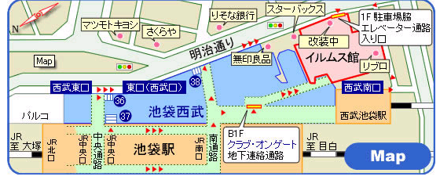 | お申し込みは、  http://usa-rei.com  アメリカ不動産投資で利回り20%ブログ  トップ頁からペイパルリンクでお願いします。  当日の行き方、連絡先：  NECPCカレッジ受付03-5950-9821

